**НАЦІОНАЛЬНИЙ ТЕХНІЧНИЙ УНІВЕРСИТЕТ УКРАЇНИ**

**«КИЇВСЬКИЙ ПОЛІТЕХНІЧНИЙ ІНСТИТУТ»**

**ім. Ігоря Сікорського»**

Кафедра системного проектування

ЛАБОРАТОРНА РОБОТА №3

з дисципліни

" **ПАРАЛЕЛЬНІ ОБЧИСЛЕННЯ**"

на тему: «Неблокуючі алгоритми»

Виконав:

Студент ІІІ курсу

групи ДА-81

Нікітін Б. Д.

Київ-2021

# Завдання

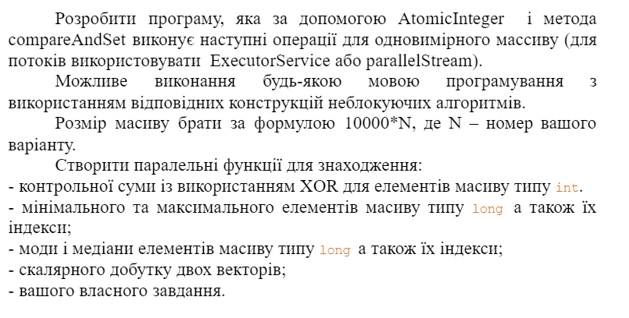

# Опис виконання

В лабораторній я використовуючи Java class AtomicInteger і метод CompareAndSet виконав власне завдання.

Метод CompareAndSet атомарно виставляє для даного оновленого значення, якщо теперішнє значення дорівнює очікуваному.

# Результат роботи

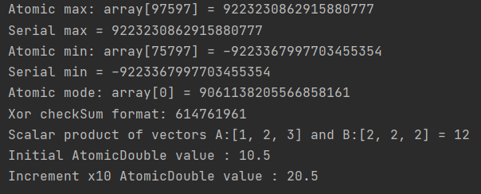

Результат вірний.

# Програмна реалізація

https://github.com/BohdanMogu4iy/parallel-computing/tree/main/lab3